**### 권장 실습 환경 ###**

**01. Windows 권장**

**02. 한글 계정명 사용 금지**

**03. C드라이브 여유공간 50GB 이상**

**04. 메모리 최소 8GB 이상** (16GB이상 권장)

**05. 안정적인 네트워크 환경** (가급적 유선연결)

**### Hyper-V 설정 확인 ###**

**\* 실습용 Windows 시스템에 Hyper-V 기능이 활성화되어 있으면 실습 불가**

**01. Windows Key + r** >>> **실행** >>> **cmd** (입력 후 엔터)

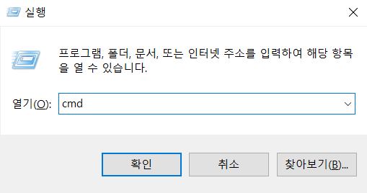

**02.** C:\Users\edu> **systeminfo** (입력 후 엔터)

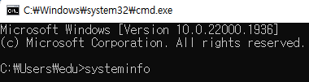

**03. 출력 결과 확인 (정상)**

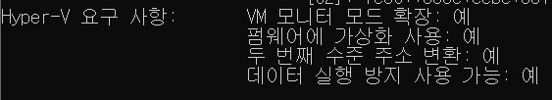

**04. 추가 확인 필요**



>>> 제어판 >>> 프로그램 >>> Windows 기능 켜기/끄기 >>> Windows 하이퍼바이저 플랫폼 (확인)

**05.** C:\Users\edu> **exit** (입력 후 엔터)

**### VirtualBox 설치 및 master VM Import ###**

**01. VirtualBox 다운로드 및 설치 (VMware, Hyper-V 제거 필요)**

- [**https://www.virtualbox.org**](https://www.virtualbox.org)

>>> **VirtualBox-7.0.6-155176-Win.exe**

- 설치파일 다운로드 후 **관리자 권한**으로 실행 (**한글 계정명 사용 금지**)

**\* Microsoft Visual C++ 2019 Redistributable Package** **Error**

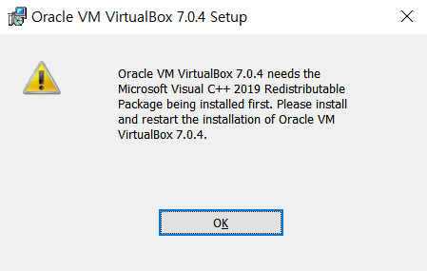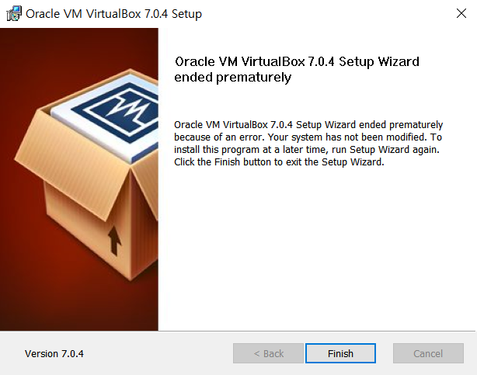

**\* 설치 후 진행**

<https://learn.microsoft.com/en-US/cpp/windows/latest-supported-vc-redist?view=msvc-170>

**>>> VC_redist.x64.exe**

**- VirtualBox 7.0.6 platform packages:**

>>> **VirtualBox-7.0.6-155176-Win.exe**

>>> **관리자 권한으로 실행** (**마우스 오른쪽 버튼 클릭**)

>>> **Next** >>> **Next**

>>> **Yes** >>> **Yes** >>> **Install**

>>> **Finish**

**02. VirtualBox 호스트키 조합 설정**

>>> **파일** >>> **환경 설정** >>> **입력** >>> **가상 머신**

>>> **호스트 키 조합** >>> **Shift + Ctrl + Alt** (동시에 누르기)

>>> **확인**

**### Hardware Virtualization ###**

**01. Ubuntu-20.04 설치 이미지 다운로드 >>> ubuntu-20.04.5-desktop-amd64.iso**

<https://drive.google.com/drive/folders/1M01BjSe9Ki7-gyE94cMRDJZT45O3J_Xa?usp=sharing>

**02. Virtual Machine 생성**

- **새로 만들기** >>> 이름: **Ubuntu** >>> 종류: **Linux** >>> 버전: **Ubuntu(64-bit)** >>> **다음**

>>> **기본 메모리**: **2048** MB >>> **Processors: 2** >>> **다음**

>>> Create a Virtual Hard Disk Now >>> **Disk Size**: **50** GB >>> **다음**

>>> **Finish**

- **Ubuntu** >>> 설정 (마우스 오른쪽버튼 클릭) >>> **저장소** >>> 컨트롤러:IDE >>> 비어있음 (**선택**)

>>> 속성 >>> **광학 드라이브**: 디스크 파일 선택...

>>> **ubuntu-20.04.5-desktop-amd64.iso** (**열기**) >>> **확인**

**03. 설치 환경 설정**

- **Ubuntu** >>> **시작** (클릭)

**\* 화면 해상도 변경**

>>> **우측 상단 ‘X’** (클릭) >>> Quit (선택)

>>> **우측 상단 ‘▼’** (클릭) >>> Settings (선택)

>>> **Displays** >>> **Resolution** >>> **1280 x 768 (16:10)** (선택) >>> **Apply** >>> Keep Changes >>> ‘X’

>>> Ubuntu 바탕화면 >>> **Install Ubuntu 20.04.5 LTS** (더블클릭)

**04. Ubuntu Linux 설치**

- **한국어** (선택) >>> **계속하기** (클릭)

- **키보드 레이아웃** >>> **계속하기** (클릭)

- **업데이트 및 기타 소프트웨어**

>>> 일반 설치 (선택)

>>> Ubuntu 설치 중 업데이트 다운로드 (선택) >>> **계속하기** (클릭)

- **설치형식** >>> 디스크를 지우고 Ubuntu 설치 (선택) >>> **지금설치** (클릭) >>> **계속하기** (클릭)

- **어디 살고 계신가요?** >>> Seoul >>> **계속하기** (클릭)

- **당신은 누구십니까?** >>> 이름: **ubuntu** >>> 컴퓨터이름: **ubuntu-VM**

>>> 사용자 이름 선택: **ubuntu**

>>> 암호선택: **ubuntu** >>> 암호확인: **ubuntu** >>> **계속하기** (클릭)

- **설치** >>> 설치완료 >>> **지금 다시 시작** (클릭)

- Please remove installation medium, then press **ENTER: (엔터)**

>>> **재부팅 후 로그인 가능**

* 새 버전의 우분투를 사용할 수 있습니다. >>> **업그레이드하지 않음** (선택) >>> 확인 (클릭)

**### Linux Configuration ###**

>>> **ubuntu 계정으로 Login**

**login:** ubuntu

**password:** ubuntu

>>> **전원 및 디스플레이 설정**

**01. 관리자 계정(root) 전환**

>>> 바탕화면 (마우스 오른쪽 버튼 클릭) >>> **Open in Terminal** (선택)

**$ sudo su -**

[sudo] Ubuntu 암호: ubuntu

>>> **관리자 계정으로 작업**

**02. 관리자 계정 패스워드 변경**

**# id**

**# passwd**

새 암호: ubuntu

새 암호 재입력: ubuntu

**03. root 계정 GUI 로그인 설정**

**# vi /etc/gdm3/custom.conf**

=========================================================

AllowRoot=true

Enable=true

=========================================================

>>> 추가

**# vi /etc/pam.d/gdm-password**

=========================================================

**#** auth required pam_succeed_if.so user != root quiet_success

=========================================================

>>> 주석 처리

**# reboot**

**>>> 목록에 없습니까?** (선택)

사용자이름: **root**

암호: **ubuntu**

>>> **전원 및 디스플레이 설정**

**04. 고정 IP Address 설정**

**# ip a**

>>> IP Address 확인

>>> **설정** >>> **네트워크** >>> 유선 >>> 톱니바퀴 버튼 (클릭)

>>> IPv4 탭 (선택)

>>> IPv4 방식: 수동 (선택)

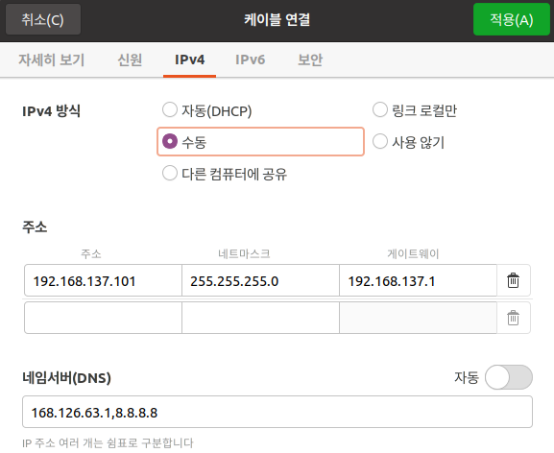

>>> **주소 및 네임서버(DNS) 설정**

>>> 적용 (클릭)

>>> **설정** >>> **네트워크** >>> 유선 >>> **네트워크 비활성화 후 다시 활성화**

>>> 톱니바퀴 버튼 (클릭) >>> 취소 (클릭)

**# ip a**

>>> 변경된 IP Address 확인

**# ping www.google.com**

>>> [Ctrl + C]

>>> 외부 네트워크 불가

**05. VirtualBox - NatNetwork 설정(192.168.137.0/24)**

>>> **도구** >>> **네트워크**

>>> **NAT Networks** (선택) >>> 만들기**(+)** (클릭) >>> NatNetwork (생성됨)

>>> **General Options** >>> **IP4 Prefix: 192.168.137.0/24** (**아이피주소 변경**)

>>> **적용** (클릭)

>>> **포트 포워딩** (선택) >>> **새 포트 포워딩 규칙 추가(+)**

>>> **이름** >>> **Ubuntu**

>>> **호스트 IP** >>> **192.168.56.1**

>>> **호스트 포트** >>> **101**

>>> **게스트 IP** >>> **192.168.137.101**

>>> **게스트 포트** >>> **22**

>>> **적용**

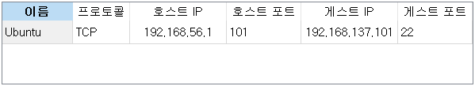

- **Ubuntu**

>>> 설정 >>> **네트워크**

>>> 다음에 연결됨: **NAT 네트워크** (변경)

>>> 이름: **NatNetwork** >>> **확인** >>> **‘Windows Defender 방화벽~’ (액세스 허용)**

**06. SSH Server 설치**

**# ping www.google.com**

>>> [Ctrl + C]

>>> 외부 네트워크 가능

**# apt update**

>>> Repository Update

**# apt install -y openssh-server**

>>> SSH Server 설치

**# systemctl status ssh**

>>> SSH Server 실행상태 확인

**# systemctl enable ssh**

**# systemctl start ssh**

>>> SSH Server 실행

**# ufw status**

>>> 방화벽 상태 확인

**07. SSH Server 설정 변경 - SSH 관리자 계정(root) 직접 로그인**

**# vi /etc/ssh/sshd_config**

=========================================================

Port 22

PermitRootLogin yes

=========================================================

>>> 주석 제거 및 내용 수정

**# systemctl restart ssh**

**07. Network 관리 Tools 설치**

**# apt update**

**# apt install -y net-tools**

**# ifconfig**

**# route**

>>> 설치 후 동작 확인

**### PuTTY Login ###**

[https://www.putty.org](https://www.putty.org/)

**01. PuTTY Login Session 정보 설정**

>>> Host Name (or IP address): **192.168.56.1** (입력)

>>> Port: **101** (**수정**)

>>> **Category**

>>> **Terminal** >>> **Keyboard** >>> **The Backspace key** >>> **Control-H** (선택)

>>> **Window** >>> **Appearance** >>> **Font settings** >>> **Change…** (클릭 후 변경)

>>> **Colours** >>> **Default Foreground/글자색 & Default Background/배경색** >>> **Modify** (클릭 후 변경)

- **Saved Sessions**

>>> **Session** (클릭) >>> **Ubuntu** (입력) >>> **Save** >>> **Open**

>>> 최초 접속 시 PuTTY Security Alert 발생 >>> **Accept** (선택)

>>> **login as:** root

>>> **root@192.168.56.1’s password:** ubuntu

- ID: **root**

- PW: **ubuntu**

**02. IP 정보 확인**(**192.168.137.101/24**)

>>> 명령어 **복사[Ctrl + C]**/**붙여넣기[마우스 오른쪽 버튼 클릭]** 가능

**# ip a**

**# ifconfig**

**# ping www.google.com**

>>> [Ctrl + C]

**### Chrome Install & Configuration ###**

**01. Chrome 패키지 설치용 인증키 다운로드**

# wget -q -O - https://dl-ssl.google.com/linux/linux_signing_key.pub | apt-key add -

**02. Chrome 패키지 다운로드 경로 추가**

# sh -c 'echo "deb [arch=amd64] http://dl.google.com/linux/chrome/deb/ stable main" >> /etc/apt/sources.list.d/google.list'

**03. Repository List Update**

# apt update

**04. Install Chrome Browser**

# apt install -y google-chrome-stable

>>> **프로그램 표시** >>> 모두 >>> ‘Google Chrome’ 실행 >>> root 계정으로 실행안됨

**05. root 계정 Chrome 실행 설정**

# vi /usr/bin/google-chrome-stable

마지막 줄 이동(대문자 G)

입력모드 마지막 부분 이동(대문자 A)

============================================================

exec -a "$0" "$HERE/chrome" "$@" **--user-data-dir --test-type --no-sandbox**

============================================================

>>> 마지막 줄 내용 추가 >>> Chrome 실행 가능 >>> 즐겨찾기에 추가

**06. 설치에 사용된 파일 삭제**

# rm -rf /etc/apt/sources.list.d/google.list

# rm -rf .config/google-chrome

**>>> 제거**

# apt remove -y google-chrome-stable

**### Anaconda Install & Configuration ###**

**01. HOME 디렉토리 확인**

# cd

# pwd

**02. Anaconda 설치파일 다운로드**

# wget https://repo.anaconda.com/archive/**Anaconda3-2022.10-Linux-x86_64.sh**

**03. Anaconda 설치**

# ls -l

# bash Anaconda3-2022.10-Linux-x86_64.sh

>>> **Enter** (입력)

>>> **Space Key** (여러번)

>>> **yes** (입력 후 엔터)

>>> **Enter** (입력)

>>> **yes** (입력 후 엔터)

**04. Anaconda 경로 환경변수에 추가**

# vi ~/.bashrc

=========================================================

export PATH=/root/anaconda3/bin:$PATH

=========================================================

>>> 마지막 줄 내용 추가

# source ~/.bashrc

**05. Anaconda 설치 확인 및 설치파일 삭제**

(**base**) # conda -V

(**base**) # rm Anaconda3-2022.10-Linux-x86_64.sh

**06. Anaconda 가상환경 생성**

(**base**) # conda env list

(**base**) # conda create -y --name **myEnv** python=3.8

(**base**) # conda env list

**07. Anaconda 가상환경 활성화 및 비활성화**

(**base**) # conda activate **myEnv**

(**myEnv**) # conda deactivate

**08. Anaconda 가상환경 제거**

(**base**) # conda remove -y --name **myEnv** --all

**### Jupyter Notebook IDE ###**

**01. Jupyter Notebook IDE 버전 확인**

# jupyter --version

**02. Jupyter Notebook IDE 관리자 계정으로 실행** (**GUI Terminal에서 실행**)

# jupyter notebook **--allow-root**

>>> Chrome을 기본 브라우저로 (체크 후 확인)

**### Jupyter Notebook IDE에 Anaconda 가상환경 추가하기 ###**

**01. Anaconda 가상환경 생성**

(**base**) # conda create -y --name **myEnv** python=3.8

(**base**) # conda env list

**02. Anaconda 가상환경 실행**

(**base**) # conda activate **myEnv**

**03. Anaconda Package 설치**

(**myEnv**) # conda install -y ipykernel

(**myEnv**) # conda list | grep ipykernel

**04. Anaconda 가상환경을 Jupyter Notebook IDE에 추가**

(**myEnv**) # python -m ipykernel install --user --name **myEnv** --display-name "Python (**myEnv**)"

**05. Jupyter Notebook IDE 관리자 계정으로 실행**

(**myEnv**) # jupyter notebook **--allow-root**

**06. Anaconda 가상환경을 Jupyter Notebook IDE에서 제거 <시스템 상에서 소문자로 쓰여짐>**

(**myEnv**) # jupyter kernelspec remove **myenv**

또는

(**myEnv**) # jupyter kernelspec uninstall **myenv**

**07. Anaconda 가상환경 제거**

(**myEnv**) # conda deactivate

(**base**) # conda remove -y --name **myEnv** --all

* **수고하셨습니다 -**